**Анализ результатов КДР по биологии**

**9 класс 2.12.2016 г.**

КДР по биологии выполняли 32 человека, что составило 86% (37 человек) от выбравших учащихся 9-х классов.

Каждый вариант содержал 13 заданий, из которых 10 заданий базового уровня, 2задания повышенного уровня и 1 задание высокого.

Целью работы была диагностика уровня знаний учащихся по биологии на данном этапе обучения для планирования дальнейшего процесса подготовки к ОГЭ- 2017.

Результаты работы

|  |  |  |  |  |  |  |  |  |
| --- | --- | --- | --- | --- | --- | --- | --- | --- |
| класс | Количество учащихся в классе | Количество писавших | «2» | «3» | «4» | «5» | % успеваем | % качества |
| 9а | 16 | 13 | 3 | 7 | 2 | 1 | 77 | 23 |
| 9б | 10 | 10 | 2 | 4 | 4 | 0 | 80 | 40 |
| 9в | 11 | 9 | 4 | 4 | 1 | 0 | 55 | 11 |
| 9-е | 37 | 32 | 9 | 15 | 7 | 1 | **71** | **25** |

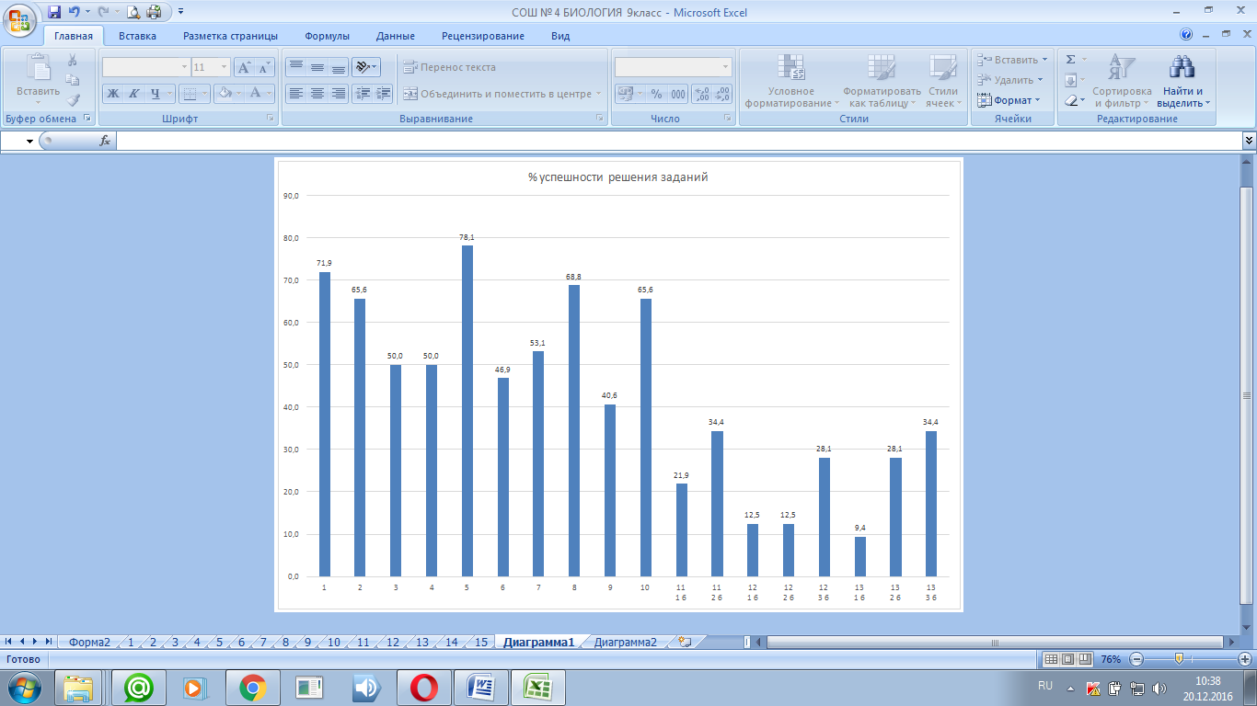

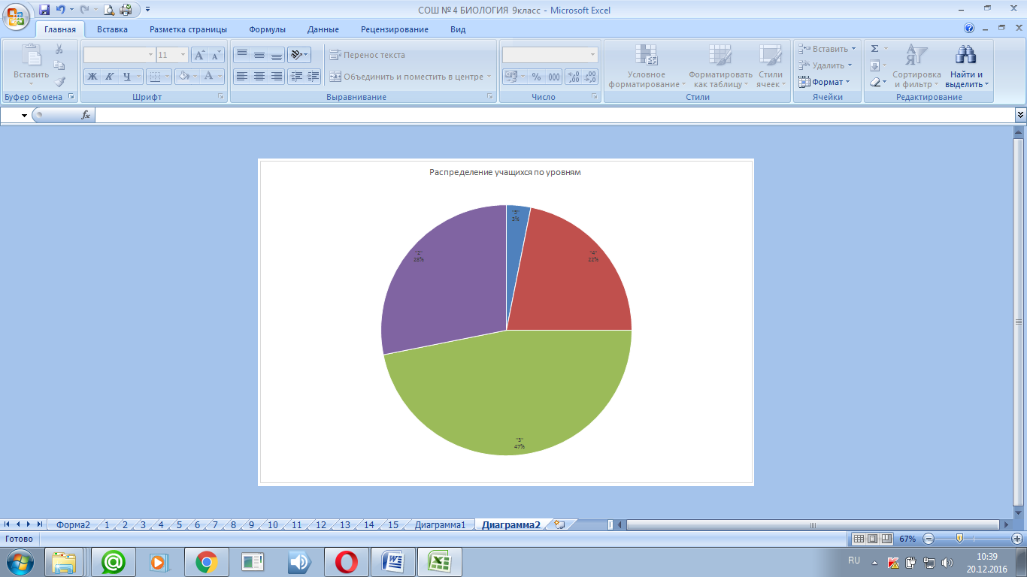

Учащиеся 9-х классов показали низкие результаты, что свидетельствует о слабой подготовке к выбранному предмету и большой еще предстоящей работе.